事例から学ぶ 就労支援基礎研修

主催 全国就労移行支援事業所連絡協議会

おきな

平成30年度以降の法定雇用率の具体的数値が示され、障がいのある人の雇用・就労支援への関心は益々高まってきており、支援機関の役割はより重要なものとなっていきます。
全国就労移行支援事業所連絡協議会では、就労支援のノウハウを現場レベルで発信し、就労支援力の底上げを図るための取り組みとして、会員事業所からの就労移行支援事例を集めています。
今回は、就労支援経験が１年～３年の支援者を対象に、就労支援はどのようなことから始めていけばいいのか、どのように進めると効果的なのかといった基礎を学び、事例集から具体的な支援の手法を学ぶ研修として開催いたします。

日 時：平成30年1月27日（土）
10時00分 ～ 17時00分 受付9：30
会 場：ユニオンビル
神奈川県川崎市中原区小杉町3丁目264-3
参加費：1,500円
対 象：就労支援経験１年～３年
定 員：40名 ※参加者多数の場合、人数を調整させていただく場合がありますのでご了承ください。
※ 近辺会場にて終了後１８：００より交流会を予定しています。（会費制）

１０：００ 主催者挨拶
１０：０５ 就労支援の制度変遷
世田谷区立 障害者就労支援センター すきっぷ 施設長 西村 周治氏
１１：０５ 就労支援の基礎
特定非営利活動法人 福岡ジョブサポート 就労移行支援事業部管理者 小園 真起子氏
１２：００ 休憩
１３：００ 事例報告① ～ 当事者の視点から ～
社会福祉法人 多摩棕櫚亭協会 ピアス OB 川崎 隆行氏
社会福祉法人 多摩棕櫚亭協会 ピアス 副施設長 吉本 佳弘氏
１３：３０ 事例報告② ～ 発達障害者支援 ～
NPO法人クロスジョブ クロスジョブ堺 荒木 春菜氏
１４：００ 事例報告③ ～ 企業の視点から 【株式会社ココット】 ～
株式会社ココット 代表取締役 田中 洋子氏
社会福祉法人 電機神奈川福祉センター ぽこ･あ･ぽこ 支援課長 三杉 礼美氏
１４：３０ 休憩
１４：４５ グループワークによる事例検討
１７：００ まとめ 閉会挨拶

＜＞

＜第二部＞実践報告「障害別就労移行支援の取り組みから考える」
コーディネーター：小林 由美子氏（当会副会長：社会福祉法人多摩棕櫚亭協会 理事長）
・ 「知的障害」 辰本 博和氏 （社会福祉法人南風荘 セルプ岡の辻 就労支援員）
・ 「発達障害」 本田 未菜美氏（社会福祉法人つつじ SOARつつじ 就労支援員）
・ 「精神障害」 畝木 奈津恵氏（社会福祉法人あすなろ福祉会 多機能型事業所あすなろ 就労支援員）

＜第三部＞意見交換会 「これからの就労系サービスのあり方」
モデレーター：酒井 大介（当会副会長：社会福祉法人加島友愛会 かしま障害者センター館長）
・ 厚生労働省 社会・援護局 障害保健福祉部 障害福祉課 課長補佐 寺岡 潤氏
・ 特定非営利活動法人 全国就業支援ネットワーク 代表 小倉 広文氏
・ 全国就労移行支援事業所連絡協議会 事務局長 三田地 昭典氏
・ 社会福祉法人つつじ 広島県発達障害者支援センター センター長 西村 浩二氏
- 当日内容について一部変更の可能性もありますので予めご了承下さい

お問い合わせ先 社会福祉法人 電機神奈川福祉センター ぽこ・あ・ぽこ
ＴＥＬ 045-772-2100
ＦＡＸ 045-775-1630
Ｍail poco@denkikanagawa.or.jp

参加お申込みFAX

FAX番号 045-775-1630
社会福祉法人 電機神奈川福祉センター ぽこ・あ・ぽこ

申し込み締め切り H30年1月12日（金）

会場：ユニオンビル 神奈川県川崎市中原区小杉町3丁目264−3

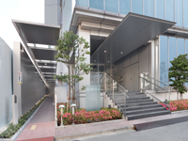
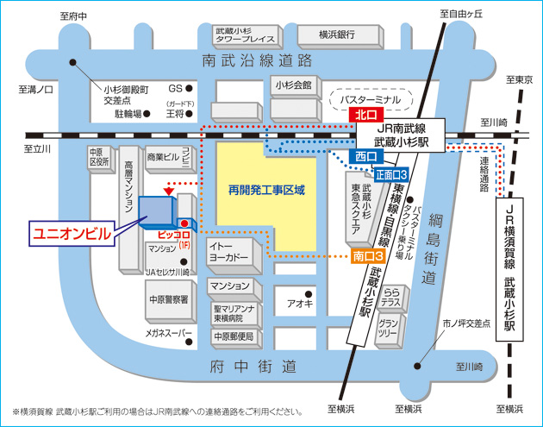

≪アクセスについて≫
◆JR南武線「武蔵小杉駅」北口／
東急東横線・目黒線「武蔵小杉駅」南口ともに徒歩3分
◆JR横須賀線「武蔵小杉駅」南武線連絡通路から徒歩15分
◆駐車場の有無：駐車場なし

事業所名 |  |  |  |  |  |  | 申込人数 | 人
住 所
TEL |  |  | FAX
E-mail
お 名 前 |  | 職 名 |  | 就労経験 |  | 交流会4,000円
 |  |  |  | 年 |  | □参加 □不参加
 |  |  |  | 年 |  | □参加 □不参加

※ 必要事項をご記入の上、当日交流会参加を希望される方は該当する欄に☑をご記入ください。
※ 参加費（1,500円）、交流会の参加費（４,０００円）は当日ご持参ください。

